THỰC HÀNH VI XỬ LÝ – VI ĐIỀU KHIỂN

GVHD: Trần Ngọc Đức

Họ và tên sinh viên thực hiện: Phạm Quốc Tiến

Mã số sinh viên: 22521472

BÁO CÁO THỰC HÀNH SỐ 1

1. **Kết quả thiết kế**

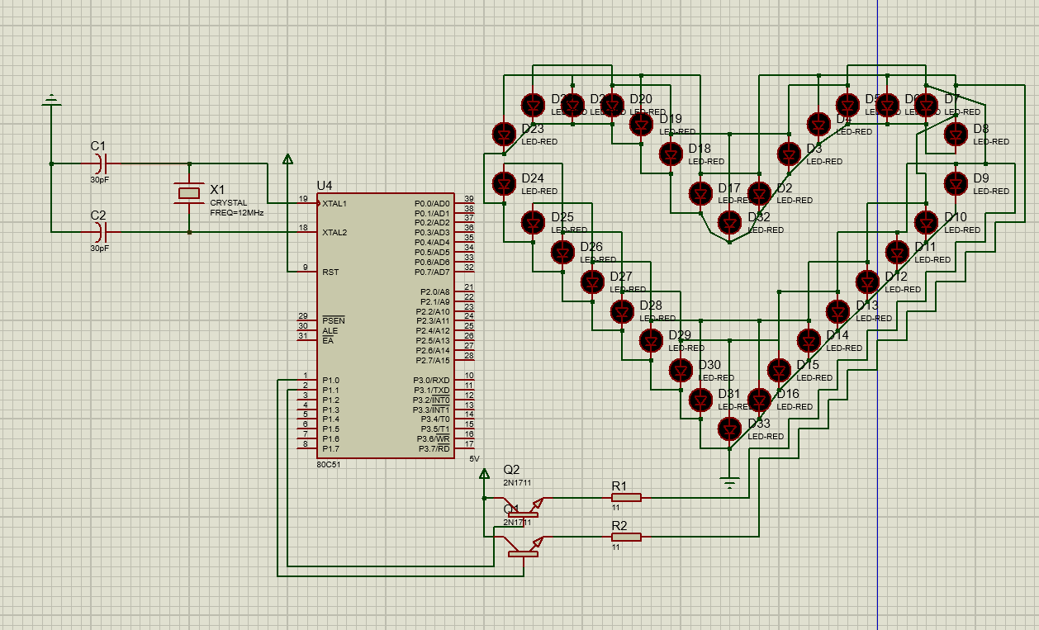

1. **Nguyên lý hoạt động (**[**video sản phẩm**](https://drive.google.com/file/d/1JCoVOpCJq2AQrDLQoUuxcPpURTG8t6j2/view?usp=sharing)**)**

Mạch có 2 đường bus nối vào pin P1.0 và pin P1.1, mỗi bus nối với 16 led (mỗi bóng cách nhau 1 bóng led). Ta biết Port 1 có 8 bit mỗi bit là một pin vậy nên để thay đổi hiệu ứng em chỉ cần gán giá trị khác cho P1.

Để giữ được hiệu ứng được 5s thì em sử dụng bộ timer 0 của 8051. Tuy nhiên timer 0 của 8051 chỉ đếm được 216 lần machine cycle mà thôi, trong khi đó 1 giây thì đã bằng 106 machine cycle. Sau khi tính toán thì em nhận thấy 216 *16 sẽ xấp xỉ bằng 106 vậy nên em sẽ cho bộ timer đếm lặp 16 * 5 = 80 lần để giữ được hiệu ứng 5s

Hiệu ứng 1: em sẽ gán giá trị 3 = 00000011 vào P1 aka P1.0 = 1 và P1.1 = 1 dẫn đến toàn bộ led sẽ sáng

Hiệu ứng 2: em sẽ gán lần lượt giá trị 1 và 2 cho P1

Hiệu ứng 3: em sẽ gán lần lượt giá trị 0 và 3 cho P1

1. **Các bước thực hiện mạch in**

B1. Thiết kế mạch in

B2. In mạch trên giấy chuyển nhiệt

B3. Chuẩn bị tấm sợi thủy tinh có phủ đồng

B4. Chuyển mạch sang tấm đồng

B5. Ngâm trong dung dịch ăn mòn đồng

B6. Khoan lỗ cho linh kiện

B7. Làm sạch mạch

B8. Mạ điện (nếu cần)

B9. Gắn linh kiện

B10. Kiểm tra và thử nghiệm mạch

B11. Chạy thử và chỉnh sửa lỗi